**山东岱岳制盐有限公司**

**新厂蒸汽管道保温修复及过路桥架防腐刷漆项目**

**施工公告**

根据运行需求，现就山东岱岳制盐有限公司新厂蒸汽管道保温修复及过路桥架防腐刷漆项目公开进行招标，欢迎有施工能力以及施工经验的单位参与投标。

1. 招标项目及标准要求：

1、工程名称：山东岱岳制盐有限公司新厂蒸汽管道保温修复及过路桥架防腐刷漆项目。

2、工程地点：山东岱岳制盐有限公司分装车间南侧。

3、工程施工内容：

3.1 4条蒸汽管道、冷凝水管道的保温外皮敷设，采用白色保温彩钢皮在原管道保温材料基础上进行覆盖并加固；1条水管及1座过路桥架的除锈、防腐及刷漆为交钥匙工程（详见附图）；

3.2 其中需进行保温外皮敷设的项目为：1条DN800低压蒸汽管道，1条DN200中压蒸汽管道，1条DN150冷凝水管道及1条DN80管道，共计4条管道，需进行除锈、防腐及刷漆处理的项目为：1条DN125一次水管道及1座过路桥架；

3.3 5条管道并排敷设，每条管道需修复的长度约173m，且管道均为架空管道，管道上顶距地面约6米左右，过路桥架总长20米；

3.4 以上工程中白色保温彩钢皮及防腐漆由招标方提供；

1. 费用包含除白色保温彩钢皮及防腐漆以外的所有辅材、车辆租赁、人工、安装、安全生产、保养、税费、验收、检测、第三方审计及验收等一切费用。
2. 付款方式：

本工程无预付款，建设完成并经验收合格后付至合同价款的95%（乙方同时开具全额增值税专用发票），余款5%为质保金，质保期1年，期满后无质量问题30个工作日内一次无息付清。

6、工程量根据实际发生量结算。

二、**施工技术要求：**

1、高处作业参照JGJ80-2016《建筑工程高处作业安全技术规范》相关内容执行；

2、部分管道保温破损严重部位需重新填充保温材料后再包裹铁皮；

3、DN125管道及过路桥架要求先进行机械除锈，再进行两底两面刷漆防腐处理；

4、高处作业人员必须持证上岗；

5、其他详见工程施工内容。

三、 投标资格要求：

1、具有国内法人资格。

2、具有相关施工经验。

3、须具有建筑工程施工总承包叁级及以上资质，并在人员、设备、资金等方面具有与本项目相适应的施工能力。

四、投标所需文件：投标需要提供报价单、公司营业执照复印件、资质文件、安全生产许可证、特殊工种（特种作业及特种设备作业）作业人员上岗证复印件、2个以上最近2年业绩合同，以上文件, 加盖公章；中标单位开工前需提供施工方案及安全施工方案。

五、 投标时间：2022年4月2日上午8:00至4月4日上午8:00。

六、投标及开标方式：

1、线上，登录隆道云平台报价或山东岱岳制盐有限公司官网（www.sddyzy.com）报价；截止时间2022年4月4日上午8:00；

2、线下，报专用邮箱：[dyzy009@163.com，截止时间2022年4月](mailto:dyzy009@163.com，截止时间2022年1月)4日上午8:00；

3、有意投标的单位可提前与本公司生产管理部取得进一步的信息或技术交流。

七、 其 他：

1、施工工期：10日历天；

2、本合同接受甲方安排的第三方审计，最终结算金额以审计结果为准。

八、 联系方式：

联 系 人：赵新 张宗文 张毅

移动电话：15621530171 13625387897 13705382602

单位名称：山东岱岳制盐有限公司  
     单位地址：泰安市大汶口石膏工业园区

2022年4月1日

附表：报价单

|  |  |  |  |
| --- | --- | --- | --- |
| 山东岱岳制盐有限公司 新厂蒸汽管道保温修复及过路桥架防腐刷漆项目报价单 | | | |
|
|
| 报价单位： | |  | |
|
| 项目名称： | | 新厂蒸汽管道保温修复及钢架刷漆项目 | |
|
| 报价内容 | | | |
|
| 序号 | 施工内容 | | 报价单价（单位) |
| 1 | 蒸汽管道保温修复项目 | |  |
| 2 | 管道及过路桥架除锈、防腐刷漆项目 | |  |
| 3 |  | |  |
| 4 |  | |  |
| 5 |  | |  |
| 6 |  | |  |

费用总计：

施工单位（盖章）：

2022年 月 日

附图1：过路桥架

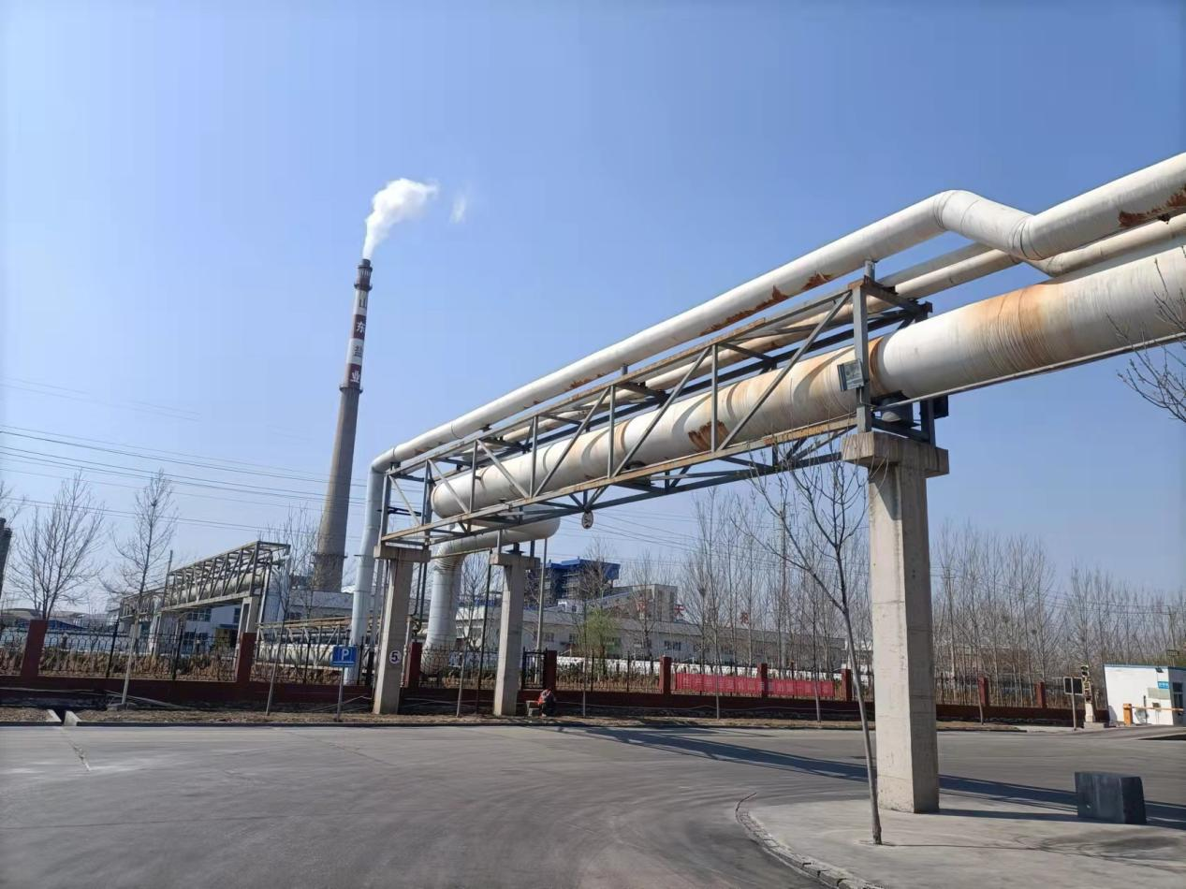

附图2：蒸汽管道

